Reference: faradars.org
جلسه 4
نوع داده تاپل در پایتون
در زبان برنامه‌نویسی پایتون، تاپل شبیه به لیست است. تفاوت بین لیست و تاپل در آن است که عناصر تاپل پس از آنکه به آن تخصیص داده شدند، قابل تغییر نخواهند بود. این در حالی است که عناصر لیست قابل تغییر هستند.
مزایای تاپل نسبت به لیست در پایتون
- از نوع داده تاپل در پایتون معمولا برای نوع داده‌های ناهمگون (متفاوت) استفاده می‌شود و لیست برای نوع داده‌های همگون (مشابه) استفاده می‌شود.
- از آنجا که تاپل غیر قابل تغییر است، حلقه زدن در تاپل (تکرار)، سریع‌تر از لیست انجام می‌شود. بنابراین، کارایی به میزان کمی تقویت می‌شود.
- به دلیل آنکه تاپل‌ها حاوی عناصر غیر قابل تغییر هستند، می‌توان از آن‌ها به عنوان کلید دیکشنری استفاده کرد. انجام چنین کاری با استفاده از لیست امکان‌پذیر نیست.
- تاپل‌ها حاوی عناصر غیر قابل تغییری هستند که می‌توان از آن‌ها به عنوان کلید دیکشنری استفاده کرد. با استفاده از لیست، این کار امکان‌پذیر نیست.
- اگر کاربر داده‌هایی داشته باشند که تغییر نمی‌کنند، پیاده‌سازی آن به عنوان تاپل، تضمین می‌کند که داده‌ها در مقابل نوشتن امن هستند (write-protected) و فقط خواندنی باقی می‌مانند.

ساخت یک تاپل در پایتون
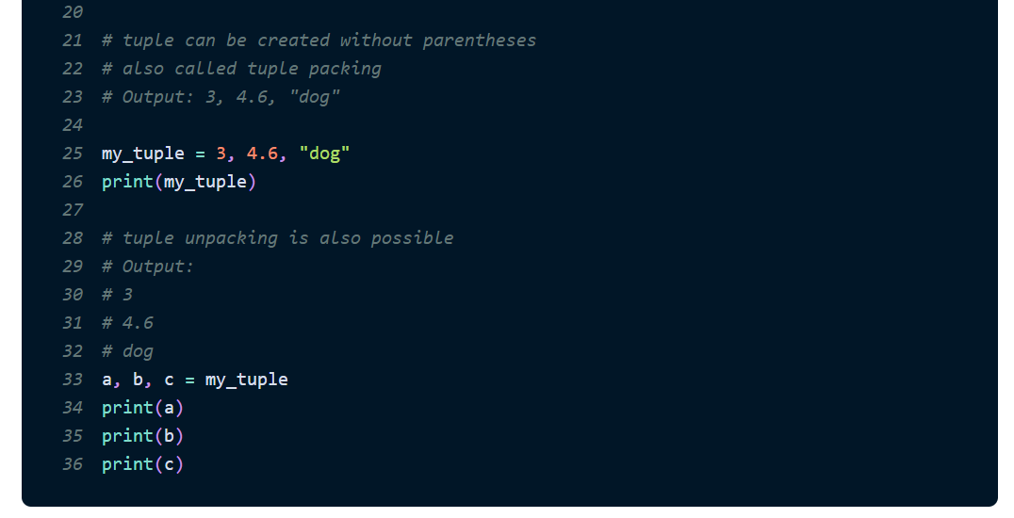
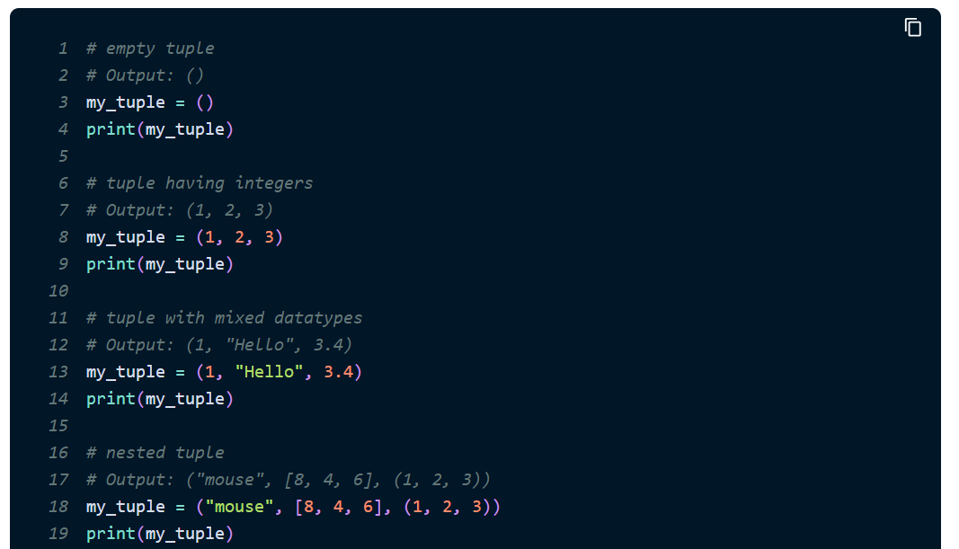
یک تاپل، با قرار دادن همه عناصر درون یک جفت پرانتز، که با کاما از هم جدا شده‌اند، ساخته می‌شود. استفاده از پرانتز اختیاری محسوب می‌شود، ولی استفاده از آن‌ها بهتر است.

دسترسی به یک عنصر تاپل در پایتون
اندیس‌گذاری
می‌توان از عملگرد اندیس []، برای دسترسی به یک عنصر در تاپل استفاده کرد. نکته مهمی که باید به آن توجه داشت آن است که، اندیس عناصر نوع داده تاپل در پایتون از صفر آغاز می‌شود. بنابراین، اندیس عناصر تاپلی که حاوی ۶ عنصر است از ۰ تا ۵ خواهد بود. تلاش برای دسترسی به عناصر با اندیس‌های دیگر (۶، ۷ و ...) در چنین تاپلی، منجر به خطای IndexError می‌شود. اندیس باید یک مقدار صحیح باشد؛ به عبارت دیگر، نمی‌توان از نوع داده اعشاری یا دیگر انواع داده استفاده کرد.
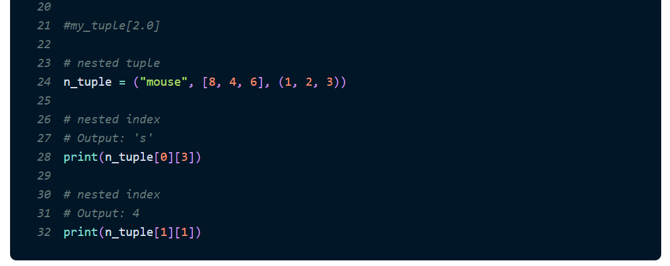
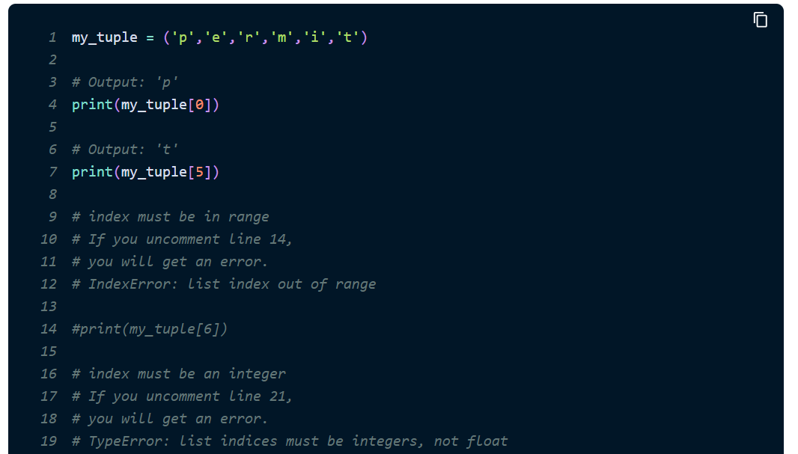

اندیس‌گذاری منفی
پایتون امکان اندیس‌گذاری منفی را برای دنباله‌ها فراهم می‌کند. اندیس ۱- به آخرین عنصر آرایه و ۲- به عنصر یکی مانده به آخر اشاره دارد. برای سایر عناصر، همین روال ادامه خواهد داشت. مثال‌های زیر در همین رابطه قابل توجه هستند.
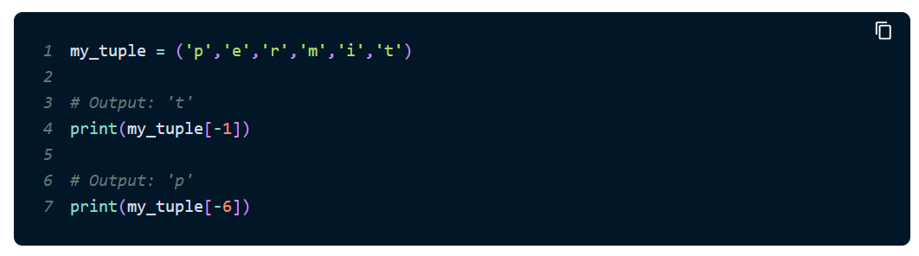
برش‌زنی
می‌توان به رنجی از عناصر یک تاپل، به وسیله عملگر برش‌زنی (Slicing)، یعنی «دو نقطه» (Colon) دسترسی داشت. در ادامه، مثال‌هایی در همین رابطه، ارائه شده است.
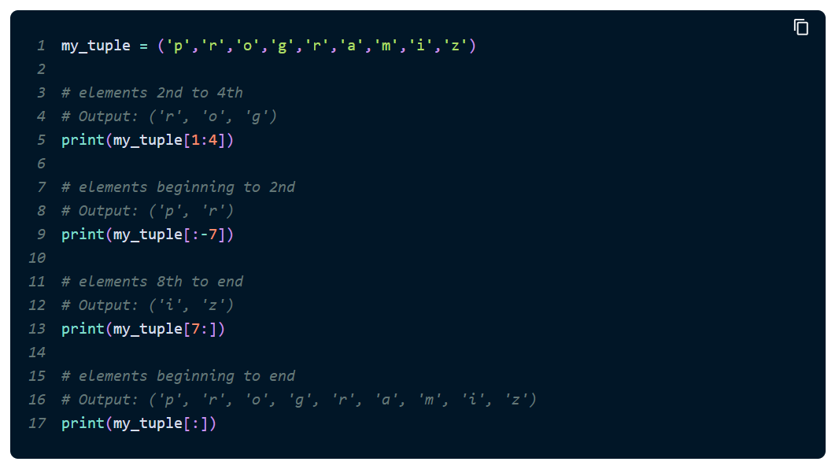

تغییر یک تاپل
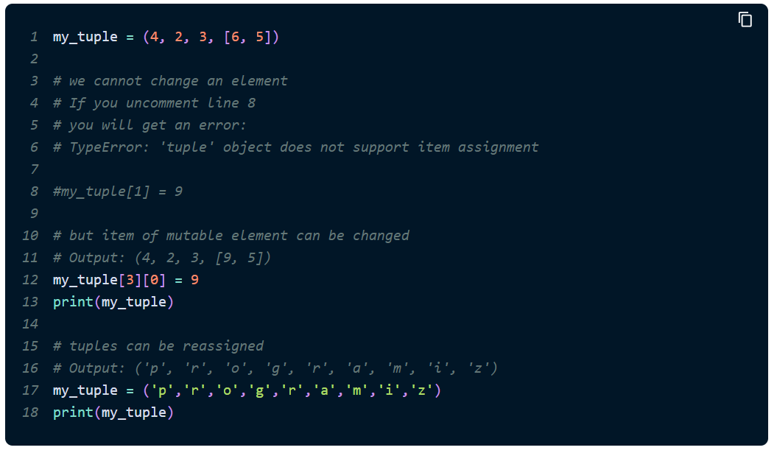
برخلاف لیست‌ها، نوع داده تاپل در پایتون غیر قابل تغییر است. این یعنی، عناصر یک تاپل پس از آنکه به تاپل تخصیص پیدا کردند، قابل تغییر محسوب نمی‌شوند. اما اگر عنصر خود نوع داده قابل تغییری مانند لیست باشد، این عصر تو در تو قابل تغییر خواهد بود.

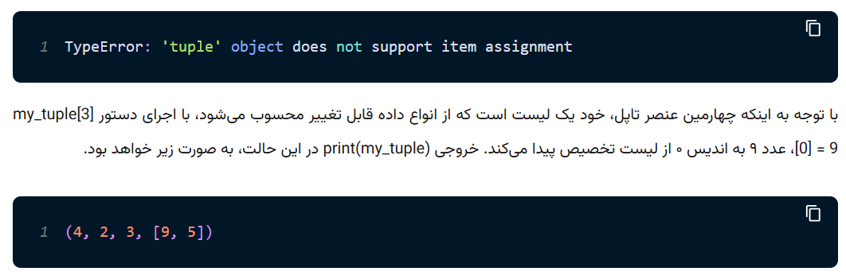
در کد بالا، ابتدا یک تاپل با my_tuple تعریف شده که حاوی سه نوع داده عدد صحیح و یک لیست است. در صورتی که هشتمین خط کد بالا (my_tuple[1] = 9) از حالت توضیحات خارج شود، خطای زیر نمایش داده خواهد شد.

حذف یک تاپل
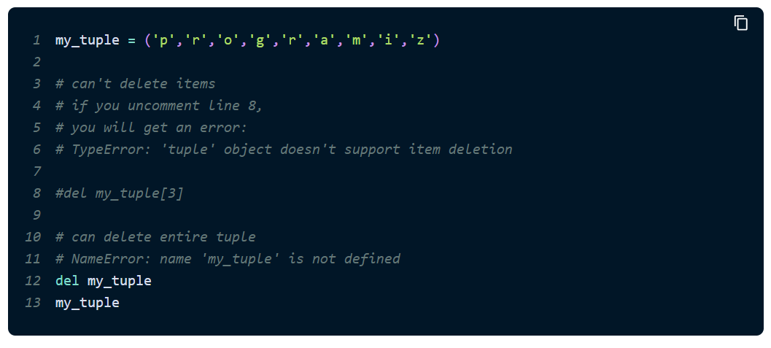
چنانچه در بالا بیان شد، نمی‌توان عناصر موجود در تاپل را تغییر دارد؛ همچنین، نمی‌توان یک عنصر را از تاپل حذف کرد. اما، حذف کردن یک تاپل به طور کامل، با استفاده از کلیدواژه del امکان‌پذیر است.

متدهای نوع داده تاپل در پایتون
متدهایی که عنصر اضافه و یا حذف می‌کنند، برای تاپل وجود ندارند. در واقع، تنها دو متد زیر برای تاپل موجود است.
- : count(x) تعداد عناصر تاپل که برابر با آرگومان x هستند را باز می‌گرداند.
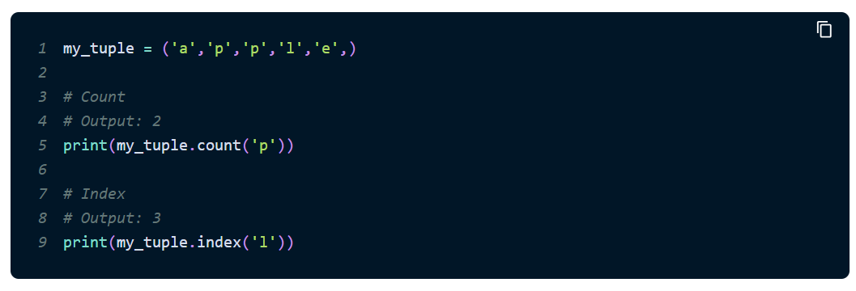
- index(x) تابع Index در پایتون، اندیس اولین عنصری که با آرگومان x مطابقت داشت را باز می‌گرداند.

توابع توکار برای تاپل‌ها
- enumerate() یک شی شمارشی را باز می‌گرداند. حاوی اندیس و مقدار همه عناصر، به صورت جفت‌های (اندیس، مقدار) است.
- len() طول تاپل (تعداد عناصر آن) را باز می‌گرداند.
- max()بزرگترین عنصر در تاپل را باز می‌گرداند.
- min() کوچکترین عنصر در تاپل را باز می‌گرداند.
- sorted()عناصر تاپل را دریافت می‌کند و یک لیست مرتب شده جدید را باز می‌گرداند (خود لیست اصلی را مرتب نمی‌کند).
- sum() مجموع همه عناصر تاپل را باز می‌گرداند.
- tuple() یک مقدار قابل تکرار (لیست، رشته، دیکشنری و مجموعه‌های پایتون) را به تاپل تبدیل می‌کند.

SET در پایتون چیست؟
SET در پایتون، مجموعه‌ای نامرتب از عناصر یکتا است. ویژگی‌های SET را می‌توان در سه مورد زیر، خلاصه کرد.
- در SET، عناصر تکراری نمی‌توانند وجود داشته باشند. اگر عنصری چندین بار به SET اضافه شود، در نهایت فقط یک مورد از آن در SET ذخیره خواهد شد.
- عناصر درون SET یا مجموعه، نامرتب هستند. ترتیب عناصر درون مجموعه با هربار استفاده از آن تغییر می‌کند.
- بعد از آن‌که مجموعه ساخته شد مقادیر درون آن دیگر قابل تغییر نیستند. عناصر درون مجموعه را نمی‌توان تغییر داد حتی اگر متغیرهای حاوی مقدار باشند. اما خود این عناصر را می‌توان حذف یا اضافه کرد. خود مجموعه قابل تغییر است.
SET در پایتون چگونه تعریف می‌شود؟
برای تعریف SET یا مجموعه در پایتون کافی است که عناصر مورد نظر را درون آکولاد‌های باز و بسته «{}» قرار دهیم و با کمک ویرگول از همدیگر جدا کنیم. همچنین می‌توانیم از متد تعریف شده set() در پایتون برای انجام این کار استفاده کنیم. این متد برای تولید مجموعه از طریق توالی ارسال شده به آن به عنوان آرگومان به‌کار برده می‌شود.

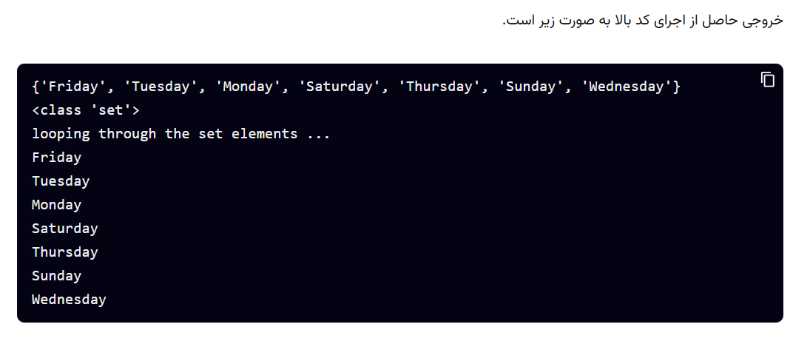
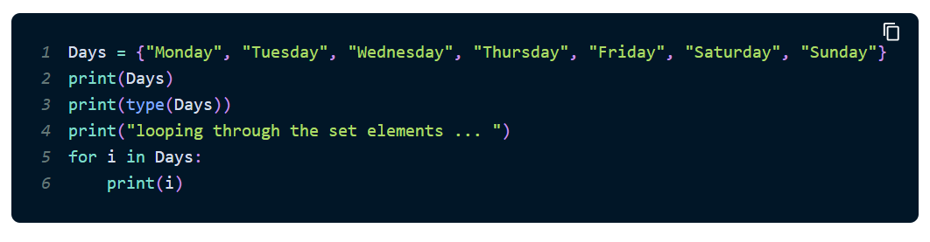

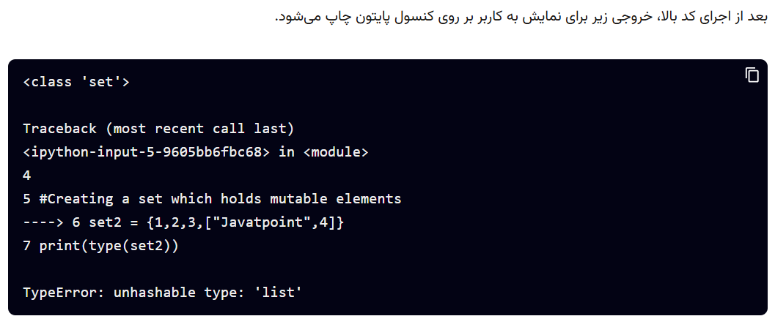
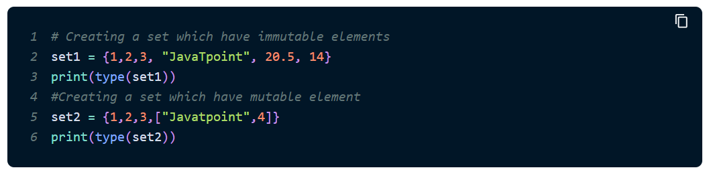
از آنجا که مجموعه‌ها می‌توانند هر نوع عنصری - به غیر موارد خاص که در ادامه گفته می‌شود - را مانند اعداد صحیح، اعداد Float، تاپل‌ها و غیره را در خود نگهدارند، متد set() هم می‌تواند هر نوعی را به عنوان ورودی دریافت کند. اما نکته اینجاست که مجموعه‌ها قادر به نگهداری انواع داده «قابل تغییر» (Mutable) مانند لیست‌ها‌ و دیکشنری‌ها نیستند.

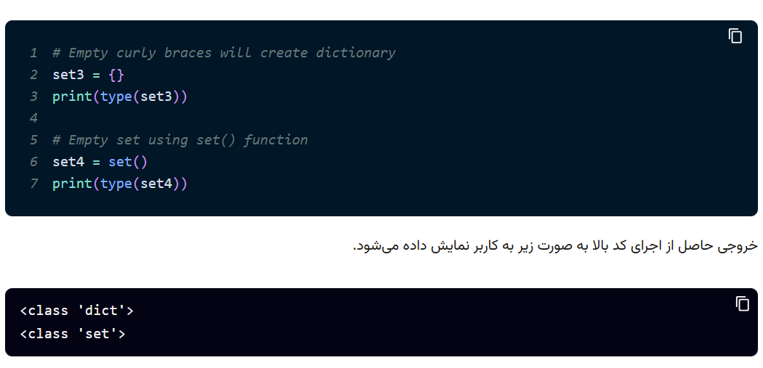
نکته: ساخت مجموعه تهی کمی تفاوت دارد. زیرا آکولاد‌ها برای تعریف دیکشنری در پایتون نیز به‌کار برده می‌شوند. بنابراین پایتون متد set() را ارائه داده است. با کمک این متد می‌توان مجموعه تهی ایجاد کرد. فقط کافی است، در زمان استفاده از متد set() هیچ آرگومانی به آن ارسال نکنیم.
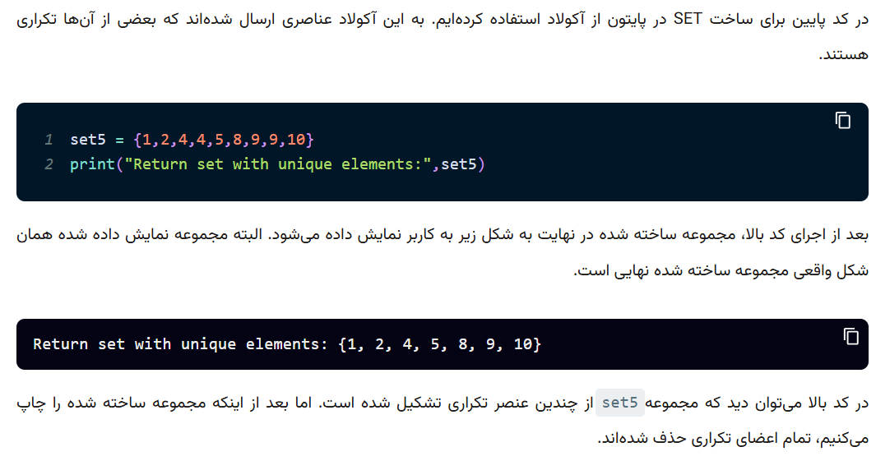

اضافه کردن عنصر به SET در پایتون
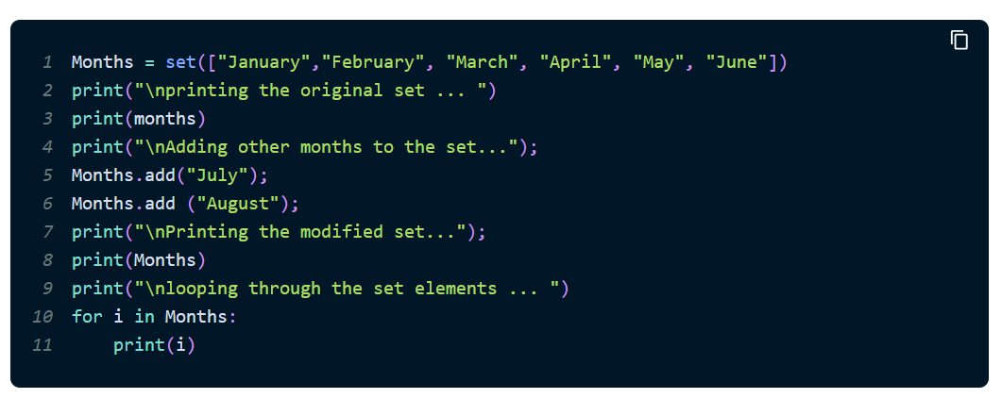
پایتون متدهای Add و Update را برای اضافه کردن عناصر مشخص شده به مجموعه‌ها ارائه داده است. متد add() برای افزودن عنصرها به صورت مجزا به کاربرده می‌شود در حالی که از متد update() برای افزودن چندین عنصر به صورت همزمان به مجموعه استفاده می‌شود. در مثال‌های این بخش استفاده از هر دو متد را نمایش داده‌ایم.
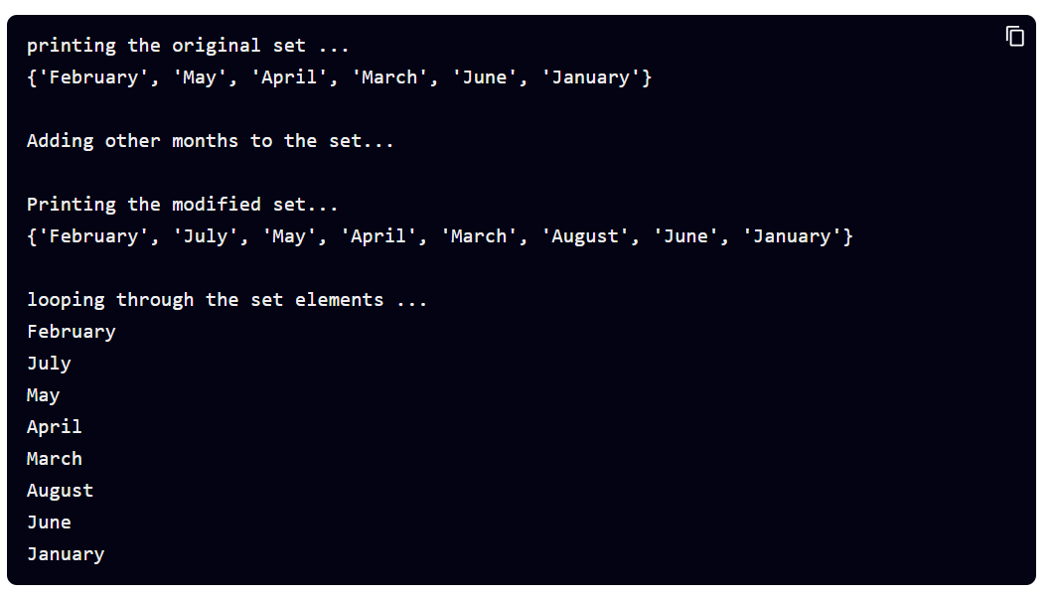
بعد از اجرای کدهای بالا، خروجی زیر به عنوان نتیجه به کاربر نمایش داده می‌شود.

مثال دوم: استفاده از متد Update
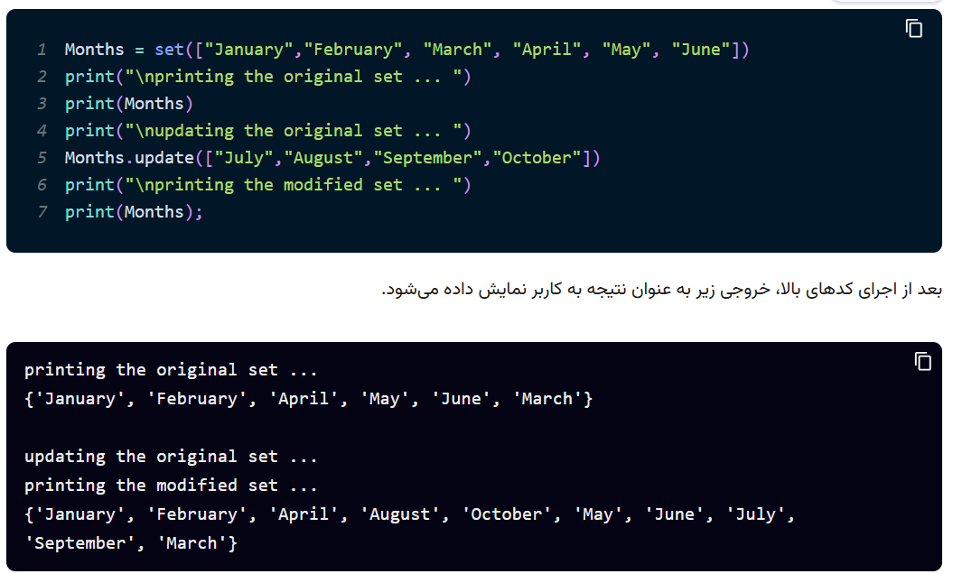
پایتون از متد update() برای اضافه کردن تعداد عناصر بیشتر از یک مورد به مجموعه‌ها استفاده می‌کند. متد update() به عنوان آرگومان‌ می‌تواند اشیاء پیمایش‌پذیر را هم دریافت کند. در کد زیر، مثالی را مشاهده می‌کنید که در آن به عنوان آرگومان ورودی این متد از لیست استفاده شده است.

حذف عناصر از SET در پایتون
پایتون متدهایی را معرفی کرده است که برای حذف عنصر از مجموعه قابل استفاده‌اند. این ابزار، متدهای Discard و Remove هستند. اما این دو متد نیز با یکدیگر تفاوت دارند. در صورت عدم وجود عنصر مورد نظر در مجموعه، استفاده از متد Discard باعث می‌شود که مجموعه به همان حالت قبلی و بدون تغییر باقی‌بماند. اما اگر از متد Remove استفاده کنیم، درحالی که عنصر مورد نظر در مجموعه وجود ندارد، باعث ایجاد خطا در برنامه خواهد شد.

مثال اول: استفاده از متد Discard
در این مثال‌ هم از مجموعه ماه‌های سال months استفاده می‌کنیم. با کمک متد discard() اقدام به حذف عناصر موجود در SET کرده‌ایم.
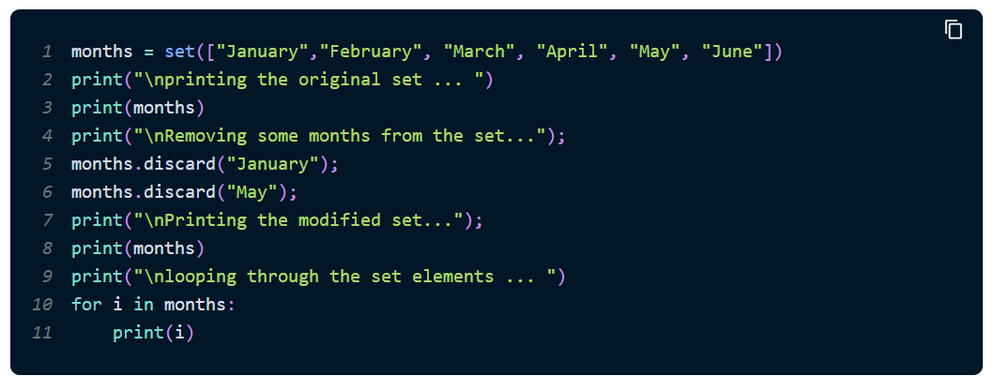
بعد از اجرای کدهای بالا، خروجی زیر به عنوان نتیجه به کاربر نمایش داده می‌شود.
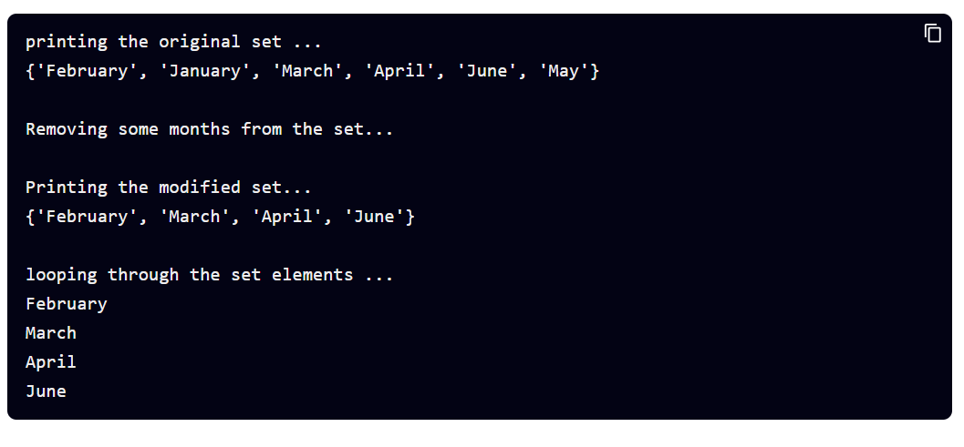

مثال دوم: استفاده از متد Remove
پایتون متد remove() را هم برای حذف عناصر معرفی کرده است. از این متد بر روی عناصر مجموعه نیز می‌توان استفاده کرد. در مثال زیر، با استفاده از متد remove() عناصری را از مجموعه months حذف کرده‌ایم.
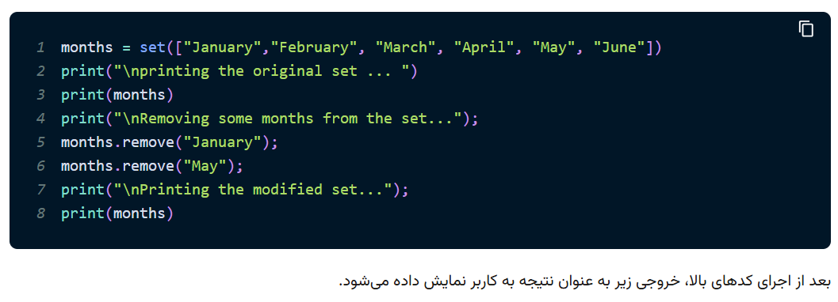
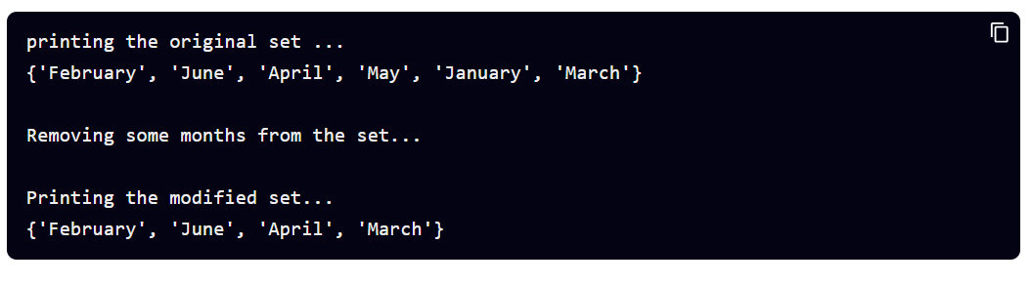

مثال سوم: استفاده از متد Pop
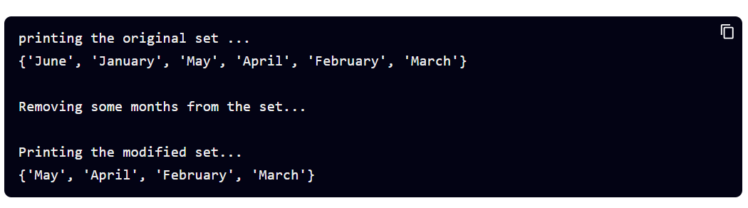
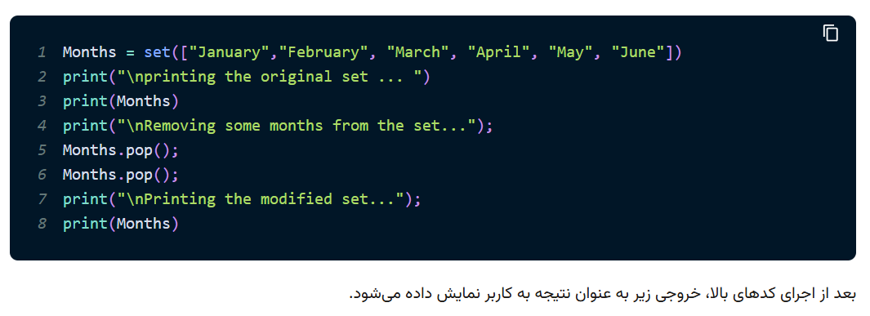
برای حذف عناصر درون SET می‌توان از متد Pop نیز استفاده کرد. این متد را معمولا به عنوان عضوی از متدهای لیست در پایتون می‌شناسند. ولی تقریبا بر روی همه اشیاء پیمایش‌پذیر پایتون قابل استفاده است. به طور کلی، متد pop() همیشه آخرین عنصر را حذف می‌کند. اما مجموعه‌ها ساختارهای نامرتبی هستند، بنابراین نمی‌توانیم عنصر حذف شده از مجموعه را از قبل تشخیص داده یا پیش‌بینی کنیم.

در کدهای بالا، آخرین عنصر مجموعه Months ، ماه March است. اما متد pop() ماه‌های June و January را از SET حذف کرده است. این مسئله بخاطر این است که مجموعه‌ها نامرتب هستند. بنابراین متد pop() نمی‌تواند آخرین عنصر مجموعه را تشخیص دهد. می‌توان گفت که متد pop() به صورت تصادفی گزینه‌هایی را از درون مجموعه‌ها انتخاب کرده و حذف می‌کند. هر بار که کدهای بالا را اجرا کنید با ماه‌های باقیمانده متفاوتی درون مجموعه Months روبه‌رو می‌شوید.

مثال چهارم: متد Clear
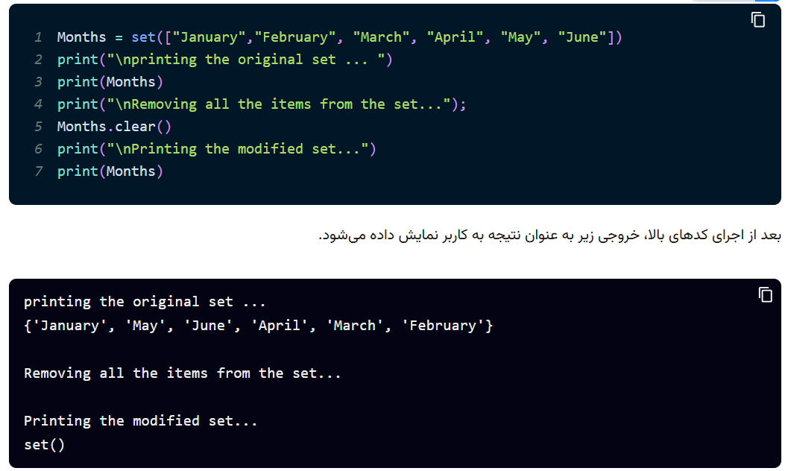
پایتون، متد دیگری را نیز با هدف حذف همه عناصر از درون مجموعه ارائه داده است. با کمک متد clear() می‌توان همه عناصر را به صورت یکجا از درون مجموعه حذف کرد. در مثال زیر، روش استفاده از این متد را برای پاکسازی مجموعه Months نمایش داده‌ایم.

تفاوت بین متدهای Discard و Remove
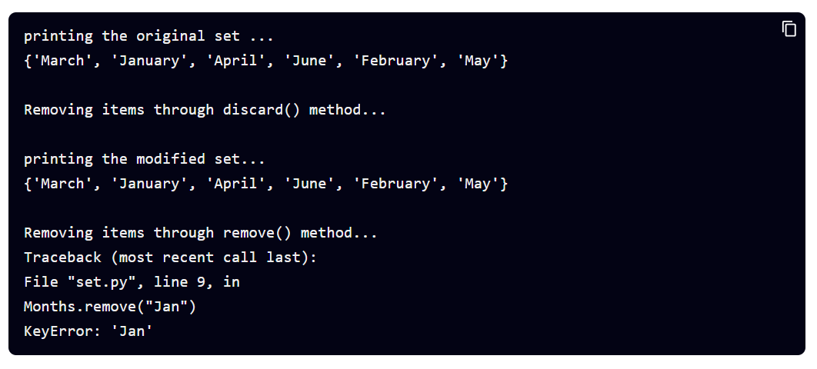
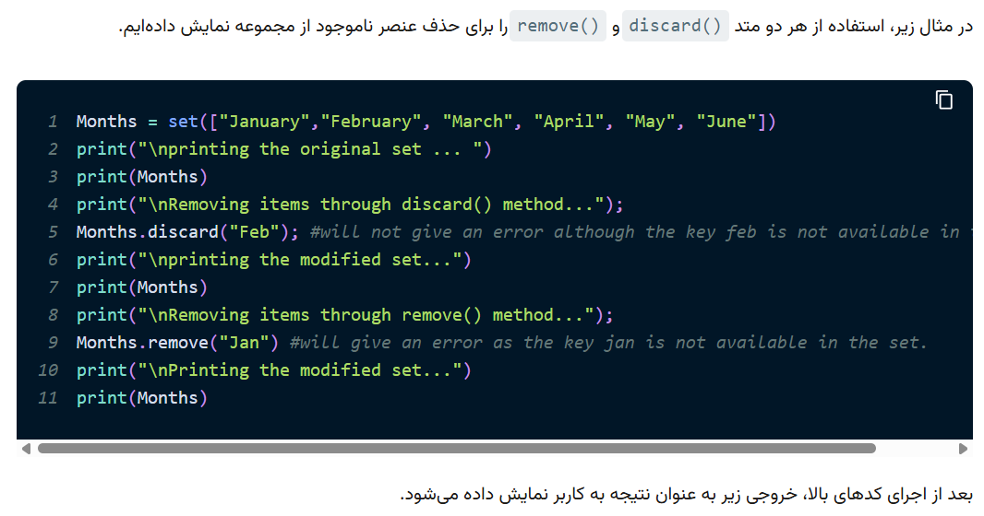
علی‌رغم اینکه متدهای Discard و Remove هر دو وظیفه یکسانی را انجام می‌دهند، اما تفاوت مهمی هم بین این دو متد وجود دارد. اگر عنصری که باید از دورن مجموعه و با استفاده متد Discard حذف شود، در مجموعه وجود نداشته باشد، پایتون هیچ خطایی را به کاربر برنمی‌گرداند. یعنی مجموعه به صورت دست‌نخورده، به همان شکل اول باقی می‌ماند و برنامه هم ادامه مسیر عادی خود را طی کرده و اجرا می‌شود.

عملیات رایج بر روی ساختار SET در پایتون
بر روی مجموعه‌های پایتون می‌توان همان عملیات ریاضی رایج . مخصوص مجموعه‌ها را نیز اجرا کرد. این عملیات را در فهرست زیر نام‌برده‌ایم.
- اجتماع (Union)
- اشتراک (Intersection)
- اختلاف یا تفاضل (Difference)
- تفاضل متقارن (Symmetric Difference)
اجتماع دو مجموعه
برای اینکه در پایتون، تعداد دو با بیشتری مجموعه‌ را با یکدیگر ترکیب کرده و مجموعه جدیدی ایجاد کنیم، از تابع Union استفاده می‌کنیم. تمام ویژگی‌های متمایز و منحصر به فرد هر کدام از مجموعه‌های مورد عملیات، در مجموعه نهایی حضور خواهد داشت. به عنوان پارامتر می‌توان از یک یا تعداد بیشتری مجموعه برای ارسال به تابع Union استفاده کرد.
اگر به تابع Union فقط یک مجموعه ارسال کنیم، به عنوان خروجی نسخه رونوشتی از مجموعه ارائه شده به خود را برمی‌گرداند. اما اگر بیش از یک مجموعه را به این تابع به عنوان پارامتر ارسال کنیم، تابع Union مجموعه جدیدی را برمی‌گرداند. این مجموعه جدید، شامل همه عناصر مختلف از همه آگومان‌ها - مجموعه‌های دریافت شده - می‌شود.
مثال اول: استفاده از عملگر اجتماع
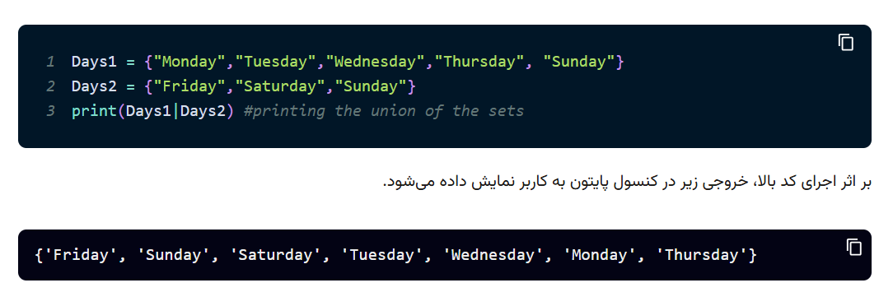
عملگر اجتماع بین مجموعه‌ها با نماد «|» شناخته می‌شود. این عملگر دو عملوند در سمت چپ و راست خود می‌پذیرد. در مثال زیر، استفاده از عملگر | را برای اجرای عملیات اجتماع بین دو مجموعه نمایش داده‌ایم.

مثال دوم: استفاده از متد Union
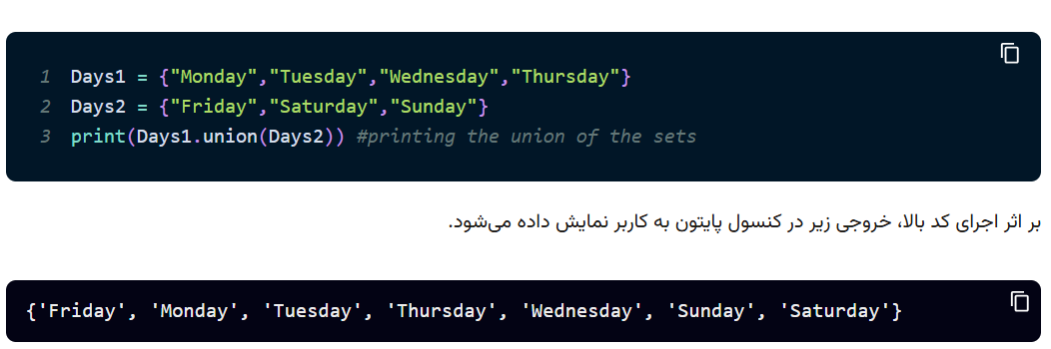
ابزار اختصاصی پایتون برای محاسبه نتیجه اجتماع دو مجموعه، متد اختصاصی union() است. در کادر زیر، با کمک مثال ساده‌ای استفاده از متد union() را برای محاسبه اجتماع بین دو مجموعه نمایش داده‌ایم.

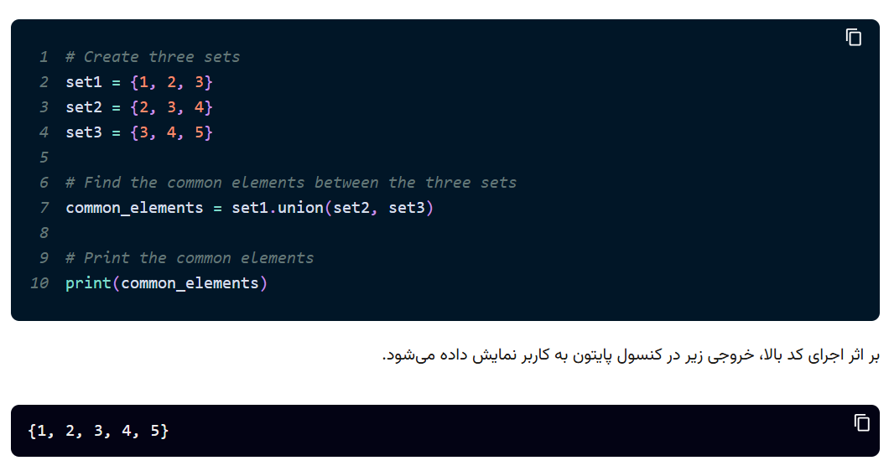
البته با استفاده از متد union() می‌توان اجتماع بیش از دو مجموعه را نیز محاسبه کرد. برای این کار باید مجموعه‌های بیشتری را به عنوان آرگومان به این متد ارسال کرد. در کد زیر، روش محاسبه اجتماع سه مجموعه مختلف را با استفاده از متد union() نمایش داده‌ایم.

اشتراک دو مجموعه
برای کشف اینکه بین دو مجموعه مختلف چه عناصر مشترکی وجود دارند، باید از تابع Intersection استفاده کنیم. با کمک این متد فقط عناصری در مجموعه جواب نهایی به بیرون برگشت داده می‌شوند که در همه مجموعه‌های مورد مقایسه وجود داشته باشند. به عنوان پارامترهای تابع Intersection می‌توان از یک یا چند مجموعه مختلف استفاده کرد.
اگر فقط از یک مجموعه به عنوان پارامتری برای این تابع استفاده کنیم، جواب نهایی رونوشتی از مجموعه مورد نظر خواهد بود. اما اگر از چندین مجموعه مختلف به عنوان پارامتر استفاده کرده و همه را به تابع intersection() ارسال کنیم، جواب نهایی به شکل مجموعه‌ای از عناصری خواهد بود که در تمام مجموعه‌های ارسال شده به عنوان پارامتر حضور دارند. در واقع عناصری که بین همه مجموعه‌ها مشترک هستند.
مثال اول: استفاده از عملگر And
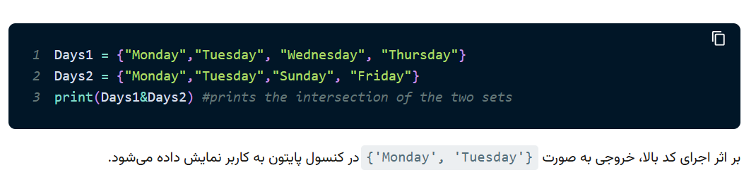
در این مثال از عملگر & برای محاسبه اشتراک بین دو مجموعه استفاده می‌کنیم. توجه دارید که استفاده از عملگر & و and دقیقا شبیه به هم است.
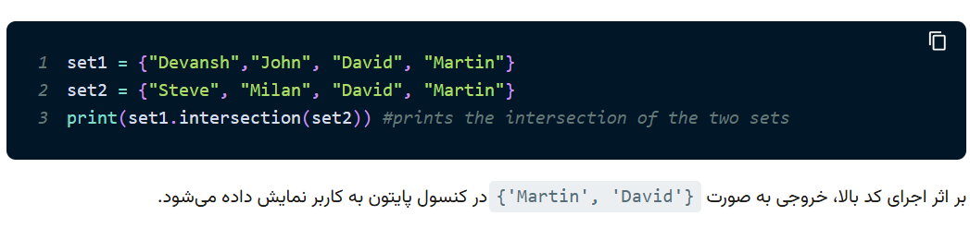
مثال دوم: استفاده از متد Intersection

مثال سوم: محاسبه اشتراک بیش از دو مجموعه
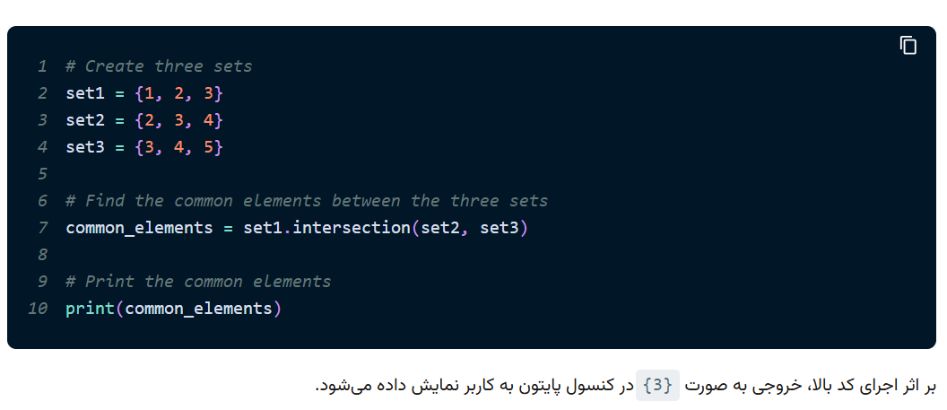
با کمک تابع intersection() می‌توان اشتراک بیش از دو مجموعه را هم محاسبه کرد. این کار شبیه به اجرای عملیات با تابع union() برای محاسبه اجتماع بیش از دو مجموعه است. توجه کنید که در این توابع، ترتیب قرار دادن آرگومان‌ها مهم نیست. فقط حتما باید آرگومان اول در سمت چپ یا پشت متد قرار گرفته و باکمک نقطه به آن وصل شود.

متد Intersection_Update
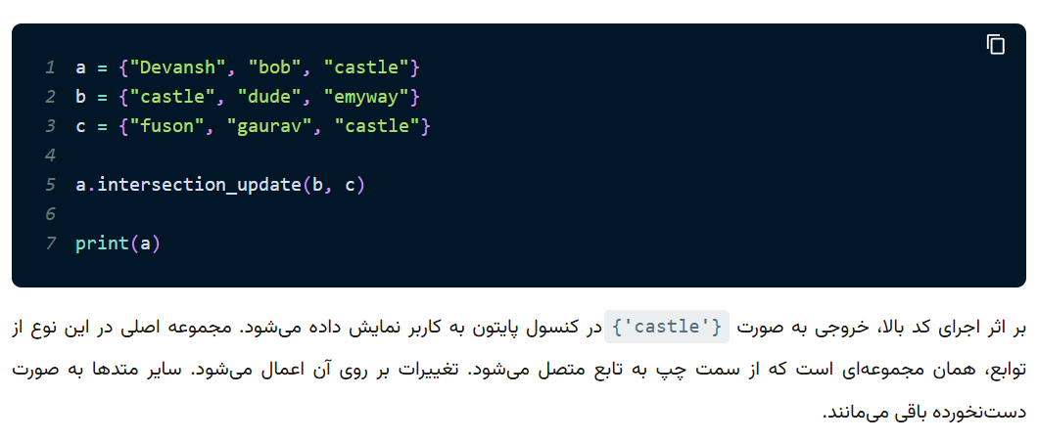
متد intersection_update() تمام عناصری را که در همه مجموعه‌ها مشترک نیستند از مجموعه اول حذف می‌کند. این متد با متد intersection() متفاوت است. زیرا در این متد، مجموعه اصلی را از طریق حذف عناصر نامشترک با سایر مجموعه‌ها تغییر می‌دهیم. از سوی دیگر متد intersection() مجموعه جدیدی را برمی‌گرداند.
اختلاف یا تفاضل بین دو مجموعه
برای محاسبه تفاضل بین دو مجموعه هم می‌توان از عملگر منها «-» استفاده کرد و هم از متد Difference. فرض کنیم که دو مجموعه A و B وجود دارند. هدف بدست آوردن تفاضل مجموعه A از B است. این مسئله به صورت «A - B» هم نمایش داده می‌شود. این تفاضل به معنای آن است که مجموعه جواب، شامل تمام عناصری از مجموعه A است که در مجموعه ‌B وجود ندارند.
مثال اول: استفاده از عملگر منها
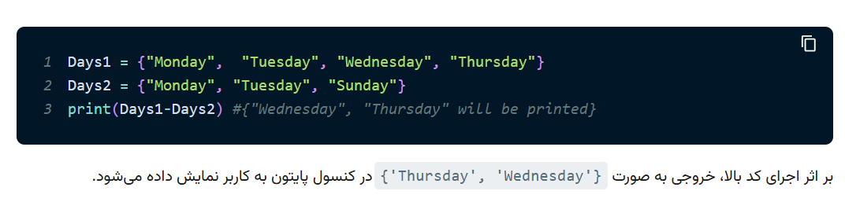
عملگر منها به صورت خط تیره «- » نمایش داده می‌شود و یکی از ساده‌ترین روش‌ها برای محاسبه تفاضل مجموعه سمت راست آن از مجموعه سمت چپ آن است. در کادر زیر، روش استفاده از این عملگر را نمایش داده‌ایم.

مثال دوم: استفاده از متد Difference
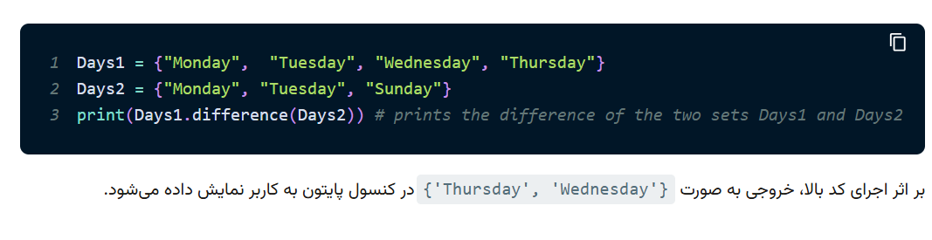
متد difference() که در مثال زیر، استفاده شده همان کارکرد عملگر منها را دارد. در مثال زیر، روش استفاده از این متد را برای محاسبه تفاضل دو مجموعه مشاهده می‌کنید.

تفاضل متقارن دو مجموعه
»تفاضل متقارن (Symmetric Difference) «بین دو مجموعه به عملیات کشف عناصری می‌گویند که فقط در یکی از مجموعه‌ها وجود داشته باشند. یعنی اینکه بین هر دو مجموعه مشترک نباشند و فقط در یکی از دو مجموعه وجود داشته باشند. به بیان دیگر تفاضل متقارن دو مجموعه شامل عناصری است که در set1 یا set2 وجو داشته باشند اما عضوی از مجموعه اشتراک set1 و set2 نباشند.
برای محاسبه تفاضل متقارن دو مجموعه در پایتون از متد symmetric_difference() و عملگر «^» استفاده می‌شود. متد symmetric_difference() مجموعه جدیدی را در خروجی برمی‌گرداند که شامل همه عناصری است که فقط در یکی از مجموعه‌های صورت مسئله وجود داشته باشند. عناصری که در هر دو مجموعه اولیه وجود دارند، عضوی از مجموعه جواب نخواهند بود.
مثال اول: استفاده از عملگر نماد عملیات تفاضل متقارن
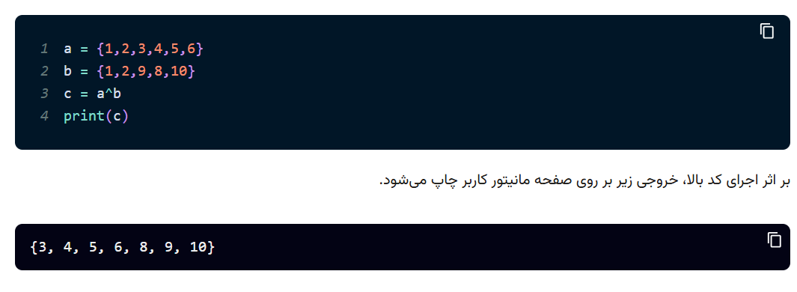
نماد عملگر مربوط به محاسبه تفاضل متقارن را به شکل «^» نمایش می‌دهند. استفاده از این عملگر بسیار ساده است. در کادر زیر، روش استفاده از آن را بر روی مجموعه‌هایی از اعداد صحیح نمایش داده‌ایم.

مثال دوم: استفاده از متد Symmetric_Difference
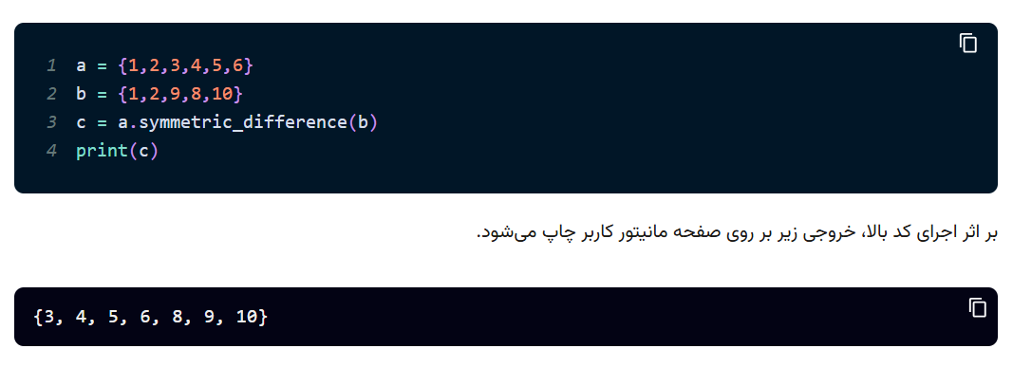
در این مثال‌هم از مجموعه‌های نمایش داده شده در مثال قبل استفاده کرده‌ایم. کاملا قابل مشاهده است که روش استفاده و نتیجه استفاده از هر دو تکنیک یکسان است.

